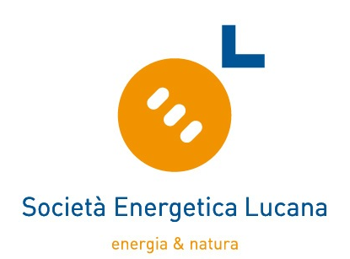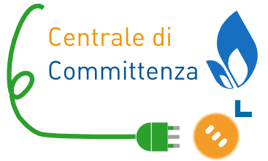

ALLEGATO
MODELLO DI ADESIONE ALLA FRUIZIONE DEI SERVIZI AGGIUNTIVI OFFERTI DA SEL S.p.a.

[NOME ENTE]
Facsimile Spett.le

[ SEL S.p.a.
[indirizzo SEL S.p.a.]

CONVENZIONE QUADRO per la fornitura di energia elettrica a prezzi variabili ai soggetti pubblici della regione Basilicata - SEL EE12.
Adesione alla fruizione dei servizi aggiuntivi (all'analisi, al controllo e alla gestione dei consumi energetici dell’ ente stesso) offerti da SEL S.p.a.

Il Sottoscritto Sig. ___________________, nato a _____________ il ___________ e domiciliato per la carica in _________________, in qualità di _____________ ________________ (di seguito “Amministrazione”),
VISTO CHE
- l’art. 9, comma 1, della L. R. n. 31/2008 stabilisce che: “La Regione Basilicata promuove interventi per la razionalizzazione e riduzione dei consumi e dei costi energetici dei soggetti pubblici regionali attraverso: a. l'analisi, il controllo, l'aggregazione e la gestione dei consumi energetici dell'amministrazione regionale, degli Enti strumentali della Regione e delle Aziende del Servizio Sanitario Regionale; nonché, qualora ne facciano richiesta, degli Enti pubblici economici della Regione Basilicata, delle altre amministrazioni pubbliche locali e delle società a totale partecipazione pubblica il cui capitale sia interamente detenuto dai soggetti innanzi indicati”;
- l’art. 9, comma 2, lett. c), L. R. n. 31/2008 recita quanto segue: “Gli interventi di cui al precedente comma 1 sono affidati alla Società Energetica Regionale (SEL), la quale: (omissis) c. funge da centrale di committenza regionale ai sensi degli artt. 3, comma 34, e 33 del D. Lgs. n. 163/2006 e dell’art. 1, commi 455, 456 e 457 della L. n. 296/2006 in materia di energia per la Regione, i suoi Enti strumentali e le Aziende del Servizio Sanitario Regionale, nonché, qualora ne facciano richiesta, per gli Enti pubblici economici della Regione Basilicata, le altre amministrazioni pubbliche locali e le società a totale partecipazione pubblica il cui capitale sia interamente detenuto dai soggetti innanzi indicati”;
- l’art. 62, comma 7, del D. Lgs. 36/2023 recita quanto segue: “Le centrali di committenza sono indicate nella specifica sezione di cui all’articolo 63, comma 1. In relazione ai requisiti di qualificazione posseduti esse: ……… c) progettano, aggiudicano e stipulano convenzioni e accordi quadro ai quali le stazioni appaltanti qualificate e non qualificate possono aderire per l’aggiudicazione di propri appalti specifici……”;
- l’art. 3, comma 1, lett. cc, dell’Allegato I.1 del D. Lgs. n. 36/2023 (definizione strumenti di acquisito) recita quanto segue: “cc) «strumenti di acquisto», strumenti di acquisizione che non richiedono apertura del confronto competitivo. Rientrano tra gli strumenti di acquisto: 1) le convenzioni quadro di cui all'articolo 26 della legge 23 dicembre 1999, n. 488, stipulate, ai sensi della normativa vigente, da CONSIP S.p.A. e dai soggetti aggregatori; 2) gli accordi quadro stipulati da centrali di committenza quando gli appalti specifici vengono sono aggiudicati senza riapertura del confronto competitivo; 3) il mercato elettronico realizzato da centrale di committenza nel caso di acquisti effettuati a catalogo”;
CONSIDERATO CHE
- i soggetti pubblici di cui all’art. 9 L.R. n. 31/2008 (Enti) aderiscono alla attività di acquisto aggregato di energia elettrica e gas (aggregazione dei consumi energetici) sottoscrivendo l’ordinativo di fornitura previsto dalla specifica Convenzione Quadro;
- la Società (SEL), sulla base del combinato disposto delle norme su riportate e degli accordi stipulati con la Regione Basilicata (c.d. Contratto di servizio) in attuazione delle stesse, ha messo a disposizione degli Enti, alcuni servizi aggiuntivi, oltre all’attività di aggregazione propria di centrale di committenza, quali nello specifico l'analisi, il controllo, e la gestione dei consumi energetici, ed è necessario, per lo svolgimento di tali servizi, disporre di una esplicita adesione da parte degli Enti stessi;
- per la corretta fruizione da parte dei predetti Enti, aderenti alle Convenzioni Quadro, dei summenzionati servizi, affidati alla SEL dalla Regione Basilicata, che ne assicura il relativo corrispettivo economico ai sensi del Contratto di servizio, è opportuno acquisire un esplicito assenso alla fruizione da parte dell’Ente dei servizi aggiuntivi da esprimersi in apposito atto, da inviare alla Società in allegato all’ordinativo di fornitura, sottoscritto a cura del rappresentante dell’Ente;
DICHIARA
che con la compilazione e trasmissione alla Società della presente nota l’Ente, intende fruire dei servizi aggiuntivi alla Convenzione, relativi all'analisi, al controllo e alla gestione dei consumi energetici dell’ ente stesso e, pertanto:
- Si impegna a trasmettere alla SEL i dati e i documenti relativi alle proprie forniture di energia elettrica con le modalità richieste dalla Società;
- Delega la società a richiedere, ove necessiti, al fornitore copia dei contratti di fornitura e, in generale, tutti i dati riguardanti i propri consumi ed i relativi costi energetici;
- Delega la società ad effettuare, di propria iniziativa il controllo di fatturazione sulle forniture;
- Delega la società ad utilizzare i dati relativi ai consumi fatturati, al fine di effettuare monitoraggi dei consumi, analisi dei dati elaborazioni statistiche.

Per l’ente:
Nome e Cognome:
e-mail:
telefono:

___________________________________

